Pfarrbote

Katholische Pfarrgemeinde



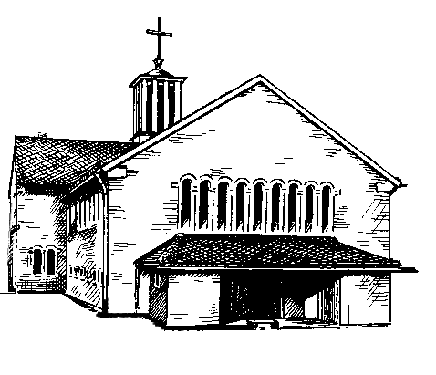

**Heilig Kreuz Christkönig**

Postanschrift: Taunusstr. 8, 61200 Wölfersheim

Telefon 06036/98 11 01 – Fax 98 11 02

E-Mail: pfarrei.christkoenig@t-online.de

Bürozeiten: Dienstag, 9-12 Uhr u.15-17 Uhr

Mittwoch, 10:30 – 12:30 Uhr

Internetadresse:

https://bistummainz.de/pfarrgruppe/woelfersheim-echzell

|  |
| --- |
| 19.06.21 bis 18.07.21 |

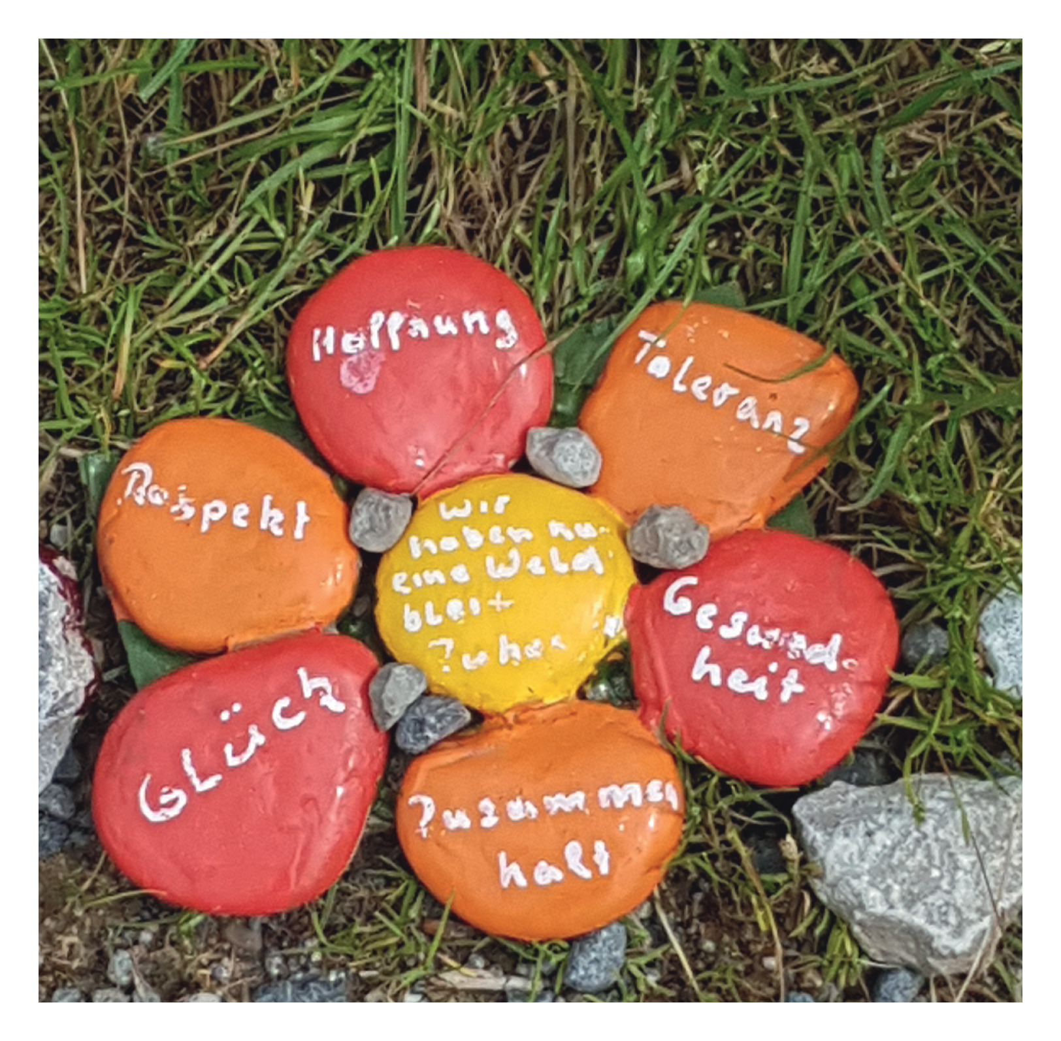

***Gottesdienste und Veranstaltungen***

Foto: Peter Kane

|  |  |  |
| --- | --- | --- |
| **Samstag, 19.06.** | **15:00 Uhr** | 1. Weggottesdienst für EKO III in Wölfersheim |
|  | **17:00 Uhr** | Anbetung in Wölfersheim |
|  | **18:00 Uhr** | Vorabendmesse in Wölfersheim  Bitte mit Voranmeldung bis 17.06.2021/12:00 Uhr |
|  |  |  |
| **Sonntag, 20.06.**  *12. So. i. Jahreskreis* | **10:30 Uhr** | Hochamt in Echzell  Bitte mit Voranmeldung bis 17.06.2021/12:00 Uhr |
|  |  |  |
| **Mittwoch, 23.06.** | **09:30 Uhr** | Dienstgespräch |
|  |  |  |
| **Donnerstag, 24.06.** | **20:00 Uhr** | PGR-Sitzung in Echzell |
|  |  |  |
| **Samstag, 26.06.** | **18:00 Uhr** | Vorabendmesse in Echzell  mit Pfarrer Schmidt  Bitte mit Voranmeldung bis 24.06.2021/12:00 Uhr |
|  |  |  |
| **Sonntag, 27.06.**  *13. So. i. Jahreskreis* | **10:30 Uhr** | Hochamt in Wölfersheim  mit Pfarrer Schmidt  Bitte mit Voranmeldung bis 24.06.2021/12:00 Uhr |
|  |  |  |
| **Montag, 28.06.** | **19:00 Uhr** | Infoabend für die Firmlinge in Wölfersheim |
|  |  |  |
| **Mittwoch, 30.06.** | **09:30 Uhr** | Dienstgespräch |
|  | **18:00 Uhr** | Messdienergruppenstunde in Wölfersheim |
|  |  |  |
| **Samstag, 03.07.** | **15:00 Uhr** | 2. Weggottesdienst für EKO III in Wölfersheim |
|  | **18:00 Uhr** | Vorabendmesse in Wölfersheim  mit Pfarrer Schmidt  Bitte mit Voranmeldung bis 01.07.2021/12:00 Uhr |
|  |  |  |
| **Sonntag, 04.07.**  *14. So. i. Jahreskreis* | **10:30 Uhr** | Hochamt in Echzell  mit Pfarrer Schmidt  Bitte mit Voranmeldung bis 01.07.2021/12:00 Uhr |
| **Mittwoch, 07.07.** | **09:30 Uhr** | Dienstgespräch |
|  |  |  |
| **Samstag, 10.07.** | **18:00 Uhr** | Vorabendmesse in Echzell  mit Pfarrer Schmidt  Bitte mit Voranmeldung bis 08.07.2021/12:00 Uhr |
|  |  |  |
| **Sonntag, 11.07.**  *15. So. i. Jahreskreis* | **10:30 Uhr** | Hochamt in Wölfersheim  mit Pfarrer Schmidt  Bitte mit Voranmeldung bis 08.07.2021/12:00 Uhr |
|  |  |  |
| **Mittwoch, 14.07.** | **09:30 Uhr** | Dienstgespräch |
|  | **16:30 Uhr** | EKO-III Gruppenstunde in Wölfersheim |
|  | **18:00 Uhr** | Messdienergruppenstunde in Wölfersheim |
|  |  |  |
| **Samstag, 17.07.** | **18:00 Uhr** | Vorabendmesse in Wölfersheim  mit Pfarrer Schmidt  Bitte mit Voranmeldung bis 15.07.2021/12:00 Uhr |
|  |  |  |
| **Sonntag, 18.07.**  *16. So. i. Jahreskreis* | **10:30 Uhr** | Hochamt in Echzell  mit Pfarrer Schmidt  Bitte mit Voranmeldung bis 15.07.2021/12:00 Uhr |

**Bitte tragen Sie bei allen Gottesdiensten medizinische Masken oder FFP2-Masken.**

**Kirche geöffnet!**

Unsere Kirche Christkönig in Wölfersheim ist bis auf weiteres geöffnet zum stillen Verweilen und Gebet jeden Dienstag, Mittwoch und Donnerstag von 9 bis 17 Uhr.

In Echzell ist die Kirche immer am Mittwoch von 9 bis 17 Uhr geöffnet.

Herzlich willkommen!

**Urlaub**

Pater BobinJosephbefindet sich vom 23.06. bis 18.07.2021 im Urlaub.

**In dieser Zeit finden keine Werktagsgottesdienste statt.**

Die Vertretung bei seelsorgl. Notfällen und Beerdigungen übernimmt

Pfr. Schmidt, Tel. 06042/955907.

**Maiandacht**

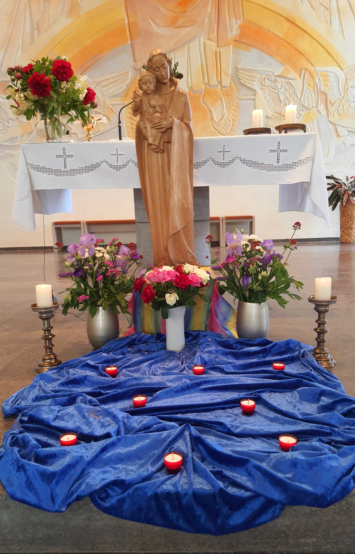

**Fronleichnam 2021**

Wegen strenger Corona-Auflagen fand keine Prozession statt. Pater Bobin feierte am Fronleichnamsfest mit der Gemeinde in der Kirche Christkönig in Wölfersheim eine Eucharistiefeier. Am Ende des Gottesdienstes spendete er am Kirchenportal in den Ort hinaus den sakramentalen Segen besonders für alle Menschen der Gemeinde. Vor dem Altar in der Kirche war ein wunderschöner Blumenteppich, den Frau Evi Kinski und Frau Sissi Kühnast gestaltet hatten. **Herzlichen Dank dafür!**

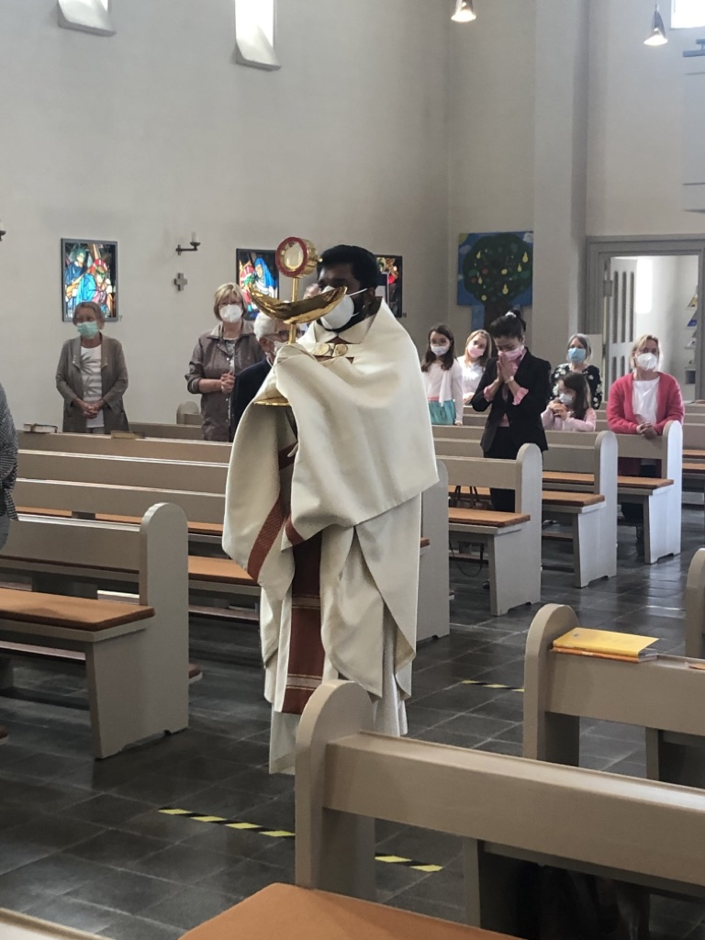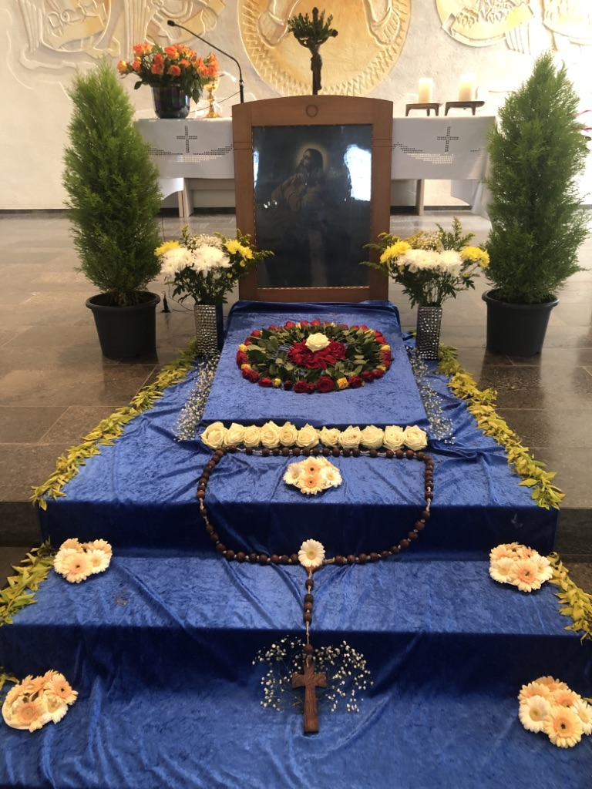

**Ein Wunder als Geschichte für mein Leben**

Am Abend sagte Jesus zu seinen Jüngern: „Kommt, wir fahren zum anderen Ufer hinüber!“ Die Jünger schickten die Menschenmenge weg. Dann stiegen sie ins Boot, in dem Jesus noch saß, und fuhren ab. Auch andere Boote fuhren mit. Da kam ein schwerer Sturm auf, sodass die Wellen über Bord schlugen. Das Boot füllte sich schon mit Wasser, Jesus aber schlief im Heck des Bootes auf einem Kissen. Die Jünger weckten ihn und riefen: „Kümmert es dich nicht, dass wir untergehen?“ Da stand Jesus auf, bedrohte den Wind und befahl dem tobenden See: „Still! Gib Ruhe!“ Der Wind legte sich, und es wurde ganz still. „Warum habt ihr solche Angst?“ fragte Jesus. „Habt ihr denn immer noch kein Vertrauen?“ Da befiel sie große Furcht, und sie fragten sich: „Was ist das für ein Mensch, dass ihm sogar Wind und Wellen gehorchen?“

*Evangelium nach Markus, Kapitel 4 Verse 35-41*

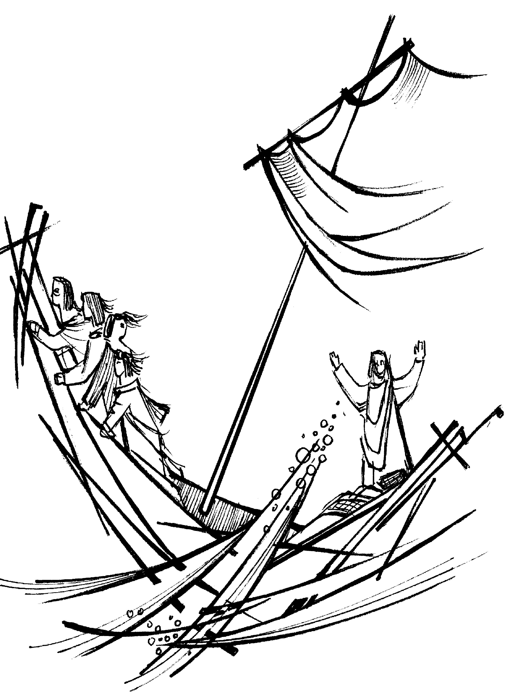

Der Evangelist Markus erzählt in der Geschichte vom Seesturm ein Rettungswunder. Bemerkenswert dabei ist: Jesus selbst gibt den Jüngern den Auftrag, mit dem Boot auf den See hinauszufahren. Dann schläft er sorglos, während seine Jünger im Sturm Angst vor dem Untergehen haben. Schließlich wecken die Jünger Jesus und werfen ihm vor, dass ihn ihre Notlage nicht kümmere. Jesus reagiert darauf zunächst mit der Stillung des Sturms und wendet sich dann an die Jünger mit der Frage: „Habt ihr denn immer noch kein Vertrauen?“.

Für den Evangelisten ist es dabei wichtig, dass sich der Glaube der Jünger dann als tragfähig erweisen kann, wenn sie sich darauf einlassen, auch Gefahren zu bestehen, in die sie durch den Ruf Jesu und das Leben mit ihm geraten.

Wenn wir uns heute von dieser Geschichte des Markus ansprechen lassen, so kann sie folgende Botschaft an uns haben:

Lass dich auf Jesus Christus und seine Frohe Botschaft ein! Wage den Glauben an Jesus Christus und hab Vertrauen! Geh durch dein Leben mit ihm, der dir zur Seite steht! Es wird gewiss auch Stürme und Gefahren geben. Aber: du bist nicht allein! Jesus Christus ist da. Er ist mit dir im Boot deines Lebens.

So ist die Geschichte der Sturmstillung für mich eine Wundergeschichte **und** eine Geschichte für meinen Lebensalltag. Sie verkündet mir Jesu wunder-volle Nähe in den Stürmen meines Lebens.

*Stefanie Schubert, Gemeindereferentin*

**Sag uns Gutes zu**

Segne du uns Gott  
damit wir Mensch sein  
und werden können

segne du uns Herr  
damit wir frei werden von all dem  
was uns beherrscht

segne du uns Vater  
damit wir uns von dir  
herausfordern lassen

segne du uns Mutter  
damit wir uns in deinen Schutz stellen können  
und vertrauen lernen

segne du uns Geliebter  
damit wir sehnsüchtig bleiben  
und die Liebe leben

*Andrea Schwarz  
in: Und jeden Tag mehr leben, Freiburg 3/2008, S. 202*



Katholische Pfarrgemeinde Heilig Kreuz - Christkönig

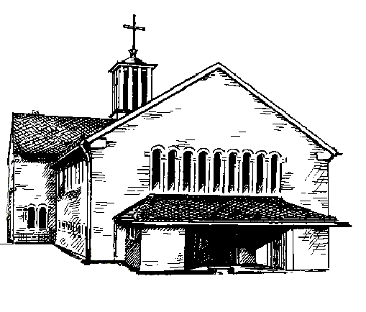

# 

Taunusstr. 8

61200 Wölfersheim

Beundestr. 8,

61209 Echzell



**Büro- und Sprechzeiten**

**Pfarrer Wolfram Schmidt**

Mittwoch, 10:30 – 12:30 Uhr

In dringenden Notfällen ist Pfarrer Schmidt unter der Telefonnummer 06042/955907 zu erreichen, oder per Email: wolfram.schmidt@bonifatius-buedingen.de

**Kaplan Pater Bobin Joseph**

nach Vereinbarung,

Handy-Nr.: 0176/85331704

Email: [bobin.joseph@bistum-mainz.de](mailto:bobin.joseph@bistum-mainz.de)

**Gemeindereferentin Stefanie Schubert**

nach Vereinbarung

**Öffnungszeiten des Pfarrbüros in Wölfersheim**

Pfarrsekretärin Gertrud Aulbach

Dienstag, 9:00 – 12:00 Uhr und 15:00 – 17:00 Uhr

Mittwoch, 10:30 – 12:30 Uhr

**Post- und Lieferanschrift:**

**Taunusstr. 8, 61200 Wölfersheim**

Telefon 06036/98 11 01

Telefax 06036/98 11 02

eMail: pfarrei.christkoenig@t-online.de